Министерство образования Республики Беларусь

Учреждение образования

БЕЛОРУССКИЙ ГОСУДАРСТВЕННЫЙ УНИВЕРСИТЕТ

ИНФОРМАТИКИ И РАДИОЭЛЕКТРОНИКИ

Факультет информационных технологий и управления   
Кафедра информационных технологий автоматизированных систем

Отчет по лабораторной работе № 4

по дисциплине «Современные системы компьютерного зрения»

**Разработка программы кластеризации методом K-средних**

Проверил: Выполнил:

Навроцкий А.А. Студент гр.925901

Альромхин Джорж

Минск 2020

**Цель работы**:

Разработка программы кластеризации методом K-средних

**Листинг кода:**

Мы создадим наши собственные данные, используя функцию make_blobs из sklearn.модуль наборов данных. Параметр centers указывает количество кластеров. чтобы получить значения, используемые в графике, мы обучаем несколько моделей, используя различное количество кластеров и сохраняя значение свойства intertia_(WCSS) каждый раз.мы будем классифицировать данные, используя оптимальное число кластеров (4), которое мы определили на последнем шаге. k-means++ гарантирует, что вы не попадете в случайную инициализацию.

|  |
| --- |
| import numpy as np  import pandas as pd  from matplotlib import pyplot as plt  from sklearn.datasets import make_blobs  from sklearn.cluster import KMeans  X, y = make_blobs(n_samples=300, centers=4, cluster_std=0.60, random_state=0)  plt.scatter(X[:,0], X[:,1])  wcss = []  for i in range(1, 11):  kmeans = KMeans(n_clusters=i, init='k-means++', max_iter=300, n_init=10, random_state=0)  kmeans.fit(X)  wcss.append(kmeans.inertia_)  plt.plot(range(1, 11), wcss)  plt.title('Elbow Method')  plt.xlabel('Number of clusters')  plt.ylabel('WCSS')  plt.show()  kmeans = KMeans(n_clusters=4, init='k-means++', max_iter=300, n_init=10, random_state=0)  pred_y = kmeans.fit_predict(X)  plt.scatter(X[:,0], X[:,1])  plt.scatter(kmeans.cluster_centers_[:, 0], kmeans.cluster_centers_[:, 1], s=300, c='red')  plt.show() |

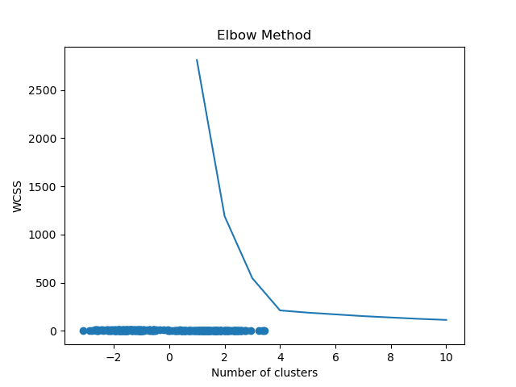

Рисунок 1.1 – Elbow метод

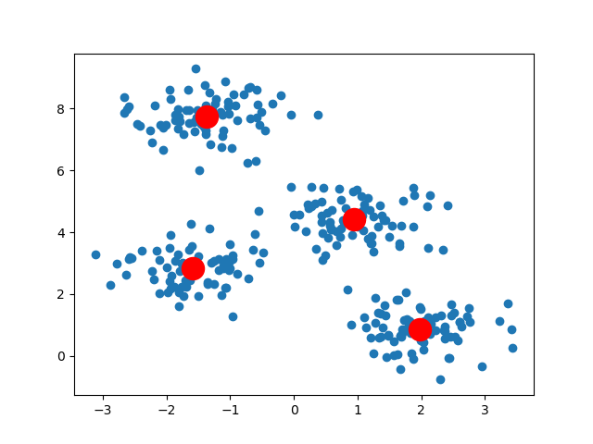

Рисунок 1.2 - Kассификация данных